Дидактический материал
Технологическая карта создания макроса в MS Office Word 2010

Теория.
Макрос — это набор команд, которые можно применить, нажав всего лишь одну клавишу (сочетание клавиш). С помощью макроса можно автоматизировать любое действие, которое выполняется в используемом приложении.
Создание макроса очень похоже на съемку какого-то фильма – наши «действия» -это артисты, а снимает их на камеру не оператор, а компьютер. Просмотр фильма – это применение макроса.
Практика.
Создаем макрос в MS Word 2010
Согласно определения нам нужно автоматизировать некие действия, например следующие: автоматизировать процесс создания карточки ответов теста.
Для этого нужно продумать заранее план наших действий (можно приступить и не думая, но в этом случае наши действия могут быть «не красивыми»)
- Придумываем заголовок карточки, например «Ваши ответы к тесту»
- Выбираем и вставляем таблицу размером 2х11
- Заполняем шапку таблицы текстами: 1-й столбик - ФИО, 2-й столбик - Ответ 1, и т.д., чтобы получилась такая таблица:
ФИО | Ответ 1 | Ответ2 | Ответ3 | и т.д. |  |  |  |  | Ответ10

Выполнение работы произведем под руководством технологической карты процесса.

Технологическая карта процесса
- Открываем MS Word 2010.
- Из ленты «Главная» переходим в ленту «Вид».
- С правого края выбираем раздел Макросы

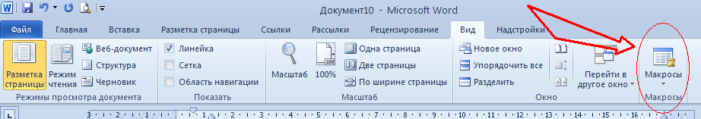

и в открывшемся окне нажимаем Запись макроса… («приготовились»)

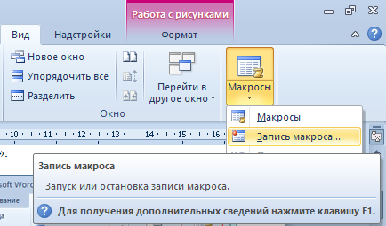
- Появится окно запись макроса

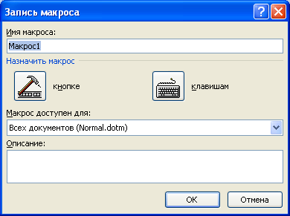

- Даем имя макросу (требование к имени макроса: имена макросов могут состоять из букв и цифр и не должны содержать пробелы.), например Тест5 и назначаем способ запуска макроса Тест5 – кнопкой или сочетанием клавиш. Не забываем указать где должен быть доступен этот макрос только в этом документе или во всех документах
В окне «Описание» пишем коментарий.

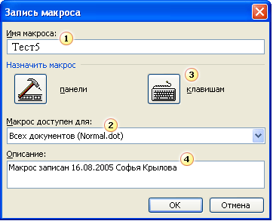

- Выбираем во вновь открывшемся окне сочетание клавиш, например Ctrl + A для этого одновременно нажимаем эти клавиши, увидев новое сочетание клавиш отдаем команду назначить. После чего это сочетание перейдет в окно Текущие сочетания

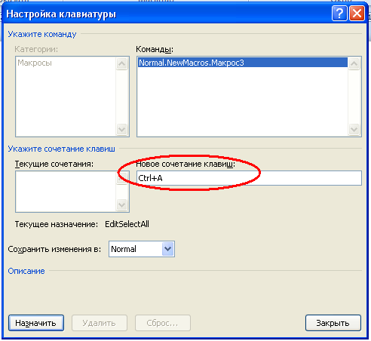
- С этого момента компьютер выполняет запись ваших действий (к указателю мышки добавляется иконка, изображающая касету магнитофона), а мы выполняем обычную работу в редакторе по созданию карточки ответов к тесту №5. «МОТОР»
- Последовательность действий:
- форматируем текст по центру
- набираем заголовок
- переходим из панели Главная в панель Вставка
- выбираем раздел Таблица → Вставить таблицу и увеличиваем число столбцов до 11 и устанавливаем радиоточку «по содержимому». Соглашаемся (Ok)

- 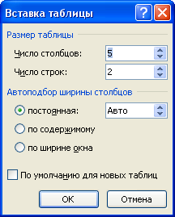

- Заполняем первую ячейку заголовком Ф.И.О., а остальные ответ № …, переход осуществляем с помощью стрелок (→, ↓, ↑, ←).
10 Останавливаем запись.

Макрос создающий табличку для ответов теста создан.
Его исполнение осуществляется нажатием сочетания клавиш Ctrl + A в любое время.
Удаление происходит через тоже окно, выбирая имя макроса для его удаления

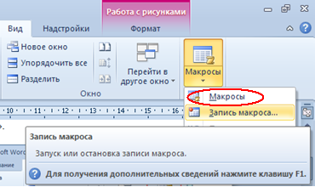 | и | 